浅谈工程机械电气故障的起因及对策
王周忠
【摘 要】：引起工程机械电气系统故障的原因复杂多样，本文从内、外因角度出发，对引起工程机械电气故障的常见原因进行梳理阐述，并有针对性的提出了解决方法，对工程机械电气系统的正确使用具有积极的借鉴意义。
【关键词】：工程机械 电气 故障

0 引言
工程机械尤其以外接电源作为动力源的工程机械像砼输送泵、液压凿岩台车、干湿两用喷浆机、轴流通风机等，常因电气系统故障而直接影响设备正常工作和使用寿命，给施工进程带来较大负担。造成故障的原因很多，有作业环境的原因，有运行条件的原因，有操作（驾驶）人员不注意技术保养，对电器故障处理不当和使用不正确的原因，也有设计、制造和选材等方面的原因。归纳起来，主要有以下几种原因：
1 环境条件引起的电气故障
对工程机械电气系统影响比较大的环境条件主要有温度、湿度、空气污染状况以及大气压等。据不完全统计，环境条件改变因素造成的电气故障占电气系统整体故障的30%。
1.1 温度的影响
工程机械电气系统在工作过程中，电气设备的做功使设备的自身温度升高，如果周围环境温度再偏高，空气的流动性差，或者散热效果不好，使电气设备的热量不能尽快散发出去，必将使电气设备温度升高。从某种意义上讲，在未损坏的情况下，温度对电器元件的影响主要体现在零漂和线性度上，如果温升或温度超过其允许的极限值时，金属材料软化，机械强度下降，有机绝缘材料变脆老化，绝缘性能下降，极易导致电接触点不良、电子元器件击穿、线路起火等电气故障。据不完全统计，温升致使电气系统故障率增加36%，使电气元件寿命缩短33%。
1.2 湿度的影响
湿度对工程机械电气设备的影响主要是绝缘强度、长霉、金属腐蚀等。常年在湿度较高的地区作业，不仅使电气设备绝缘性能下降、易遭腐蚀，而且容易使霉菌发芽生长，严重降低电气设备的性能和使用寿命，甚至造成电气故障。冬季隧道内温度较高，湿度较大，当场外设备停放在严寒位置时间较长时，设备表面温度很低，若马上进洞通电施工，极易使电气金属表面形成液化水珠，破坏电气设备绝缘，造成短路烧坏电气元件的后果。据某单位一个地下设施统计，该设施平均湿度为76%，温度为32%，通风条件较差，在该设施内存放的设备因为长霉，电器平均每年损坏30%以上，绝缘电线损坏达15%左右，电器的使用寿命一般只有3-5年，远低于设计寿命10年。
1.3 大气压的影响
工程机械上安装的电气设备大多数是按照海拔不超过1000m 的环境条件设计制造的。当这些设备应用于海拔超过1000m的地区时，由于空气密度降低，大气压降低，电气元件受热温升加快，将使密封元件内的空气压力迅速增大，造成体积膨胀，散热效果明显下降，对电气设备的工作性能产生一定的影响，这也是高海拔地区工程机械电气故障高发的原因之一。
- 运行条件引起的电气故障
当电气设备的运行参数与额定值差别较大，或设备本身的运行工况（机械状态）与出厂工况差别较大，运行条件和运行工况对设备正常运行状况影响比较大，其中由于电流过大引起的电动力、电接触不良、电网运行工况变化占的比例较大。据不完全统计，运行条件改变造成的电气故障占电气系统故障的32%。
2.1 电动力引起的电气故障
电动力与电流大小密切相关。在小电流情况下， 电动力对电气系统的正常工作没什么影响，然而，在大电流情况下，尤其在短路电流作用下，所产生的电动力是很大的，可造成导体变形、接头松脱、开关误动作、电容烧毁等电气故障。因此，电气系统必须具备在短路电流作用下不致损坏的稳定性，如系统加装热敏过电流继电器、急停按钮开关，就是保证在过载情况下，电路自动断开，确保电气系统安全。
2.2 电接触不良引起的电气故障
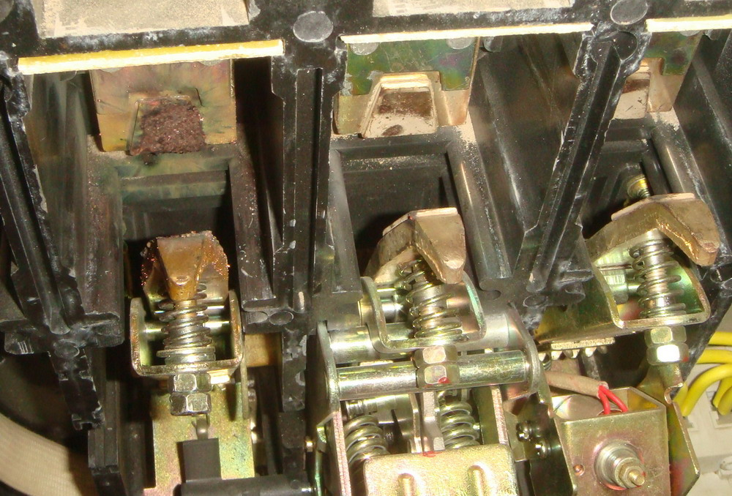
电接触不良是造成工程机械电气系统故障的重要原因。工作中，由于震动、电气元器件锈蚀、氧化、老化、修理或其它原因，引起电接触不良，使电接触点处发生发热、接触电阻过大、接触点电压降大、电路不通等故障，严重的发生电器烧毁等事故。譬如，交流接触器触头压紧弹簧变形或弹性减小，将使接触触头松动、触头未接触、导线联接点未搭接好、导线与设备接线端子联接螺钉松动、锡焊点断开等，常常导致电路不通或压降下降。例如一台ATLAS 104台车每次起动时都出现缺相报警故障，55KW主电机无法起动，而电源进线处三相电压均有408V，检查电源变压器和电缆线的容量均满足要求，经过进一步检查，发现上一级配电箱内电源开关（如图1），A相进线接线端子与接线鼻之间接触面不平，造成接触表面氧化锈蚀，因接触不良，造成大电流时在A相静触头上聚集大量热量，热量通过动触头传递至压紧弹簧，造成压紧弹簧受热疲劳损伤，失去原有的弹性，最后造成动触点与静触点之间的接触不良，接触触点全部烧掉，才形成了以上描述的故障现象，通过更换该开关，紧定接线端子，故障排除。
2.3 电网运行工况变化引起的电气故障
当电源电压比电气设备额定电压偏高或偏低、电源不对称或负载不对称时，工程机械电气设备将受到影响，不能正常工作，严重情况下，将使电气设备损坏。如某工地在使用MEYCO湿喷机进行喷浆作业时，设备每工作半小时电气系统保护开关动作，不能继续进行作业。在排除机械、液压和电气系统本身故障原因后，还没有找到故障源，最后将目标锁定在电源电压上。调查发现，变压器距作业地点1000多米，作业地还有其它大功率用电设备工作，使电源电压浮动较大，导致湿喷机保护装置运行。投入移动式无功补偿装置后，减少了三相电机的无功损耗，喷浆机就能连续进行作业了。
3 使用维护引起的电气故障
目前，工程机械向自动化、机电一体化、微电子化方向发展，科技含量较高，对操作维护人员的素质要求较高。另一方面，工程机械作业多在阴暗、潮湿、通风不畅的恶劣环境中，震动冲击较大， 对电气设备的损害也较大，容易造成接触不良、绝缘性能下降及电气设备的机械性损坏，如脱线、脱焊、触点抖动、搭铁不良等故障。这就要求高素质的使用维护人员，按照工程机械保养规程定期对电气系统进行维护保养。据不完全统计，因电气系统使用维护保养不到位引起的故障，占整个电气故障的11%。例如，某工地，一单臂凿岩台车配有75千瓦6极电机，采用星-三角降压启动，并有短路和热继电器过载保护以及自动控制系统。控制柜和配电柜都有电流表。启动电动机后发现，两电流表所显示的电流相差较大，用钳形电流表测量后，有两相电流均为70安，另一相电流为115安。由于三相电流不平衡，首先检查电动机的三相绕阻。用万用表测量三相绕阻值，均为1.2殴姆，再用兆殴表检查绝缘电阻，测得相间绝缘电阻为5兆殴，对地电阻为20兆殴，没有发现异常，可以排除电机故障。再检查电路部分，线路接头也未发现发热和松动现象。用万用表测量电压，控制柜的电源电压均为400伏，可是启动后电动机的工作相电压就出现了不平衡，拆下接触器触头，发现接触器相触头有烧伤痕迹，使得接触电阻增大。经过处理后，故障排除。由此可见，电气设备日常的维护保养非常重要。
4 设计、制造和选材不当引起的电气故障
工程机械电气系统在设计时，由于考虑不周、选材不当等原因，易造成产品缺陷，如电气系统中各个电器设备兼容性差等，这方面国产工程机械出现的频率较高。据不完全统计，设计及器件缺陷因素造成的电气故障占整个电气故障18%。比如国产装载机将蓄电池置于机尾作为配重的一部分，这样安装可以提高整机稳定性，但大多采用的仍是老结构的铅蓄电池，不耐振且使用寿命短。装载机作业时自身振动比较强烈，且机尾振幅更大，容易造成蓄电池的电解液溢出，如溢出的电解液得不到及时清理，就会腐蚀电池极柱及连线，在连接处形成氧化层，导致接触电阻增大；补充电解液时如不测量电解液的比重也会出现问题，因为蓄电池的放电反应与环境温度和电解液的比重有关。尤其冬季电解液比重降低，电池的放电量也随之减小，造成发动机冷起动困难，很容易烧坏起动电动机和蓄电池极柱，引起蓄电池的早期损坏。
5 其它因素引起的电气故障
其他因素指一些不可预见的外力因素，为小概率事件，比如地震、大风、水灾、泥石流、雷电、临时性大磁场等不可抗拒力，据不完全统计，其它因素引起的电气故障占整个电气故障的9%。
6 预防对策
工程机械电气故障与其它故障（如机械故障）相比，具有直观性差、区域性广、复杂性高等特点，因此，平时要采取相应的预防措施：
6.1防高温
工程机械电气系统工作温度尽量控制在40℃以内，如果环境温度较高，要采用一定的降温措施。对温度过高的电机设备，采取冷却风机进行降温。对要求较高的电气设备，要用专用的电气操作室，并配备通风扇、空调等降温设备。如混凝土拌和站设有带空调的专用操控室等。
6.2、防潮湿。
工程机械电气设备的使用环境湿度应该控制在40％以下，如果湿度过高，要采取通风、局部隔离等除湿措施。如果遇雨雪天，要对电气柜和电动机等电气设备采取防雨措施，如增加防雨罩等，对温差及湿度较大的场合，要防止液化水珠对电器设备的伤害。
6.3 防污染
施工现场一般环境恶劣，灰尘比较大，灰尘积存在电器元件上会导致接触不良。如果灰尘较大，要采取通风、除尘等措施，如有必要，对重点电气部位如配电柜等要加盖防尘罩。每班作业结束后，要有重点的对电缆接头、接触器和断路器等主要电器元件进行除尘。
有的工程机械如液压凿岩台车润滑部位的控制电缆容易粘上油污，若长时间不清理，电缆外表橡胶会被腐蚀，露出裸线，造成短路和接地。因此在做完润滑保养后，应检查电缆有无油污，如有，则应及时用棉纱擦拭干净。
6.4 重培训
加强对培训工作的组织领导，建立健全严格的操作维护人员选拨、训练、考核、淘汰机制。培训时要针对工程机械种类多、型号复杂的特点，有针对性地开展训练。另外要拓宽培养渠道，采取以老带新、岗位比武、厂家见学等方式，不断提高操作维护人员的素质，努力实现人机的最佳结合。
6.5 勤维护
按照工程机械电气系统维护保养规程，定期对电气系统进行检查、调整、紧定、润滑等维护保养。对在阴暗、潮湿等恶劣环境下作业的工程机械，要缩短维护保养周期，实行强制性维护保养，确保电气系统各部件联接紧固，润滑良好，性能可靠。
7 结束语
实际工作中，造成电气故障的原因是多方面的，有时是几种因素叠加，因此要认真结合实际情况，具体问题具体分析，有针对性地采取多种预防措施，确保工程机械电气系统性能良好。
参考文献：陈家斌 常用电气设备故障排除实例 2001.8河南科学技术出版社

